Construya un Buscador de Tweets en el que muestre todos los tweets que contengan el texto de la caja. Para recuperar los tweets con algún texto en particular tiene algunos servicios [1] [2] cuyos resultados están el formato RSS.
A continuación, en Figura 1 tienes un mockup de cómo se mostrarán los tweets que contienen el texto buscado.
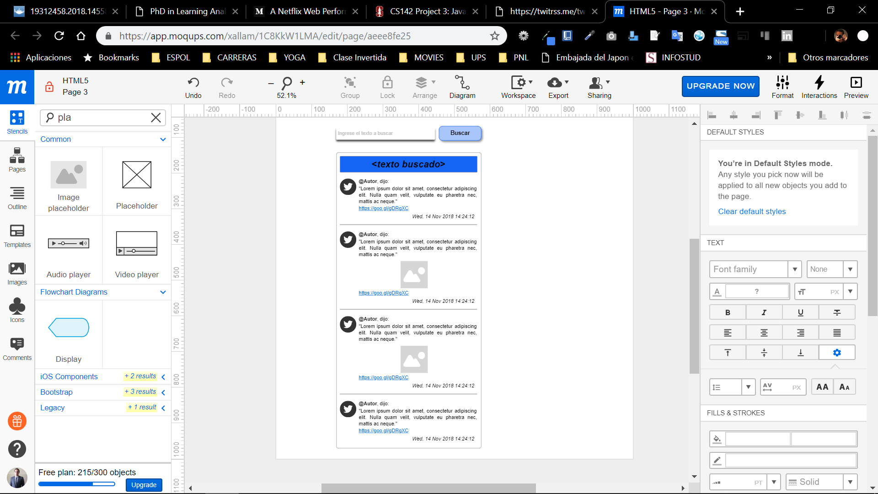
Figura 1Mockup del Feed de Twitter
Especificaciones
- Utiliza bootstrap para mostrar los resultados.
- Utiliza JQuery para realizar el requerimiento AJAX y manejar eventos.
Referencias
[1] Twitter RSS feeds - Feeder Knowledge Base. (2018). Feeder Knowledge Base. Retrieved 14 November 2018, from https://feeder.co/knowledge-base/rss-feed-creation/twitter-rss-feeds/
[2] Here's How to Create an RSS Feed from Twitter. (2018). Lifewire. Retrieved 14 November 2018, from https://www.lifewire.com/create-a-twitter-rss-feed-3486601

